Teknisk dokumentation og brugervejledning til programmet
U-værdi.jar version 1.0

Af Ida Bülow Gregersen og Karsten Arnbjerg-Nielsen
April 2009

Baggrund
Spildevandskomiteens Skrift 28 beskriver en regional model for ekstremregn i Danmark, der er baseret på en avanceret bearbejdning af målinger fra Spildevandskomiteens regnmålernetværk. I alt er regnserier fra 66 stationer med i alt 1200 års nedbørsmålinger bearbejdet.

I skriftet er angivet metoder til at generere kunstige dimensioneringsregn (CDS-regn) og at udvælge repræsentative regnserier. Som hjælpeværktøj er udgivet regneark, der ud fra de regionale parametre kan generere CDS-regn, ligesom der er beregnet et mål for, hvor godt den enkelte serie passer med den regionale model, de såkaldte U-værdier.

Der har imidlertid manglet et værktøj, der mere fleksibelt kunne vurdere hvor godt en vilkårlig regnserie passer med den regionale model for et konkret opland. Der er adskillige anvendelsesmuligheder for et sådant værktøj, herunder følgende:
- Det er muligt at vurdere, hvorvidt dele af en regnserie er repræsentativ for hele regnserien
- Det er muligt at beregne U-værdier for en regnserie for en lokalitet med en anden årsmiddelnedbør og region end den som regnmåleren fysisk er placeret i
- Det er muligt at basere vurderinger omkring regnseriens egenskaber mere præcist på de relevante varigheder og gentagelsesperioder i den konkrete anvendelser

Programmet Uvaerdi.jar er udviklet som et sådant hjælpeværktøj. Af forskellige årsager har det været nødvendigt at indlægge den begrænsning, at der tages udgangspunkt i en indledende bearbejdning af regndata via programmet WinRegn.exe. Det er ikke en ideel løsning, men samlet er vurderingen dog, at programmet stadig giver et væsentligt bedre beslutningsgrundlag for at anvende dimensionsregn og historiske regnserier sammen på en hensigtsmæssig måde ved en konkret anvendelse, hvor begge typer af regninput er ønskede.

Programmet stilles frit til rådighed for branchen af udviklerne og af dem der har finansieret udviklingen. Det skal i den forbindelse understreges at det stilles til rådighed ”as-is” og at enhver anvendelse af programmet og konsekvenser heraf sker på eget ansvar. Der kan derfor ikke rettes økonomiske krav mod en eller flere af parterne bag programmet i forbindelse med anvendelse af programmet eller som følge af eventuelle følgeomkostninger der måtte forekomme på baggrund af brug af programmet.

Brugervejledning

Systemkrav
Uvaerdi.jar er udviklet i Java, hvilket betyder at programmet kan kører på alle styresystemer, forudsat at brugeren har installeret et java runtime environment. Dette er meget ofte tilfældet da brugen af java runtime environments er udbredt i forbindelse med brug af programmer på internettet. For den nyeste version af Java henvises til www.java.com .

Anvendelse af programmet
Programmet Uvaerdi.jar udregner U-værdier for en regnserie samt en sikkerhedsfaktor (f-værdi) der kan benyttes til at korrigere for forskellen mellem den historiske regnserie og den regionale model. Anvendelsen af programmet foregår i følgende trin:

- Programmet WinRegn.exe benyttes til at beregne gentagelsesperioder og maksimale intensiteter for varigheder mellem 5 minutter og 12 timer for en historisk regnserie. Tekst- filen med output ”Udskriv gentagelsesperioder for maksimale intensiteter” fra WinRegn.exe læses ind i ”Uvaerdi.jar” uden at filen ændres.

- Tekst-filen med output fra WinRegn.exe behøver ikke at ligge i samme bibliotek som selve programmet, browse-knappen kan benyttes til at lokalisere den ønskede data-fil.

- Det ønskede navn på resultat-filen angives. Resultat filen vil blive gemt i samme bibliotek som selve programmet. Udover filen med U-værdier og f-værdier dannes en fil med parameterestimater for den lokale model (parameters.txt).

- Årsmiddelnedbøren indtastes, det er påkrævet at årsmiddelnedbøren ligger mellem 400 -1000 mm i region Vest og 400 – 700 mm i region Øst. Hvis ikke den angivne årsmiddelbør ligger indenfor disse intervaller giver programmet en fejlbesked og udregningerne foretages ikke.

- Hvis brugeren ønsker at benytte en anden regional model end den svarende til Skrift 28, afkrydses det tilhørende felt og navnet på tekst-filen med de nye parametre angives. Denne fil skal ligges i samme bibliotek som selve programmet. Det er desuden vigtigt at filen har præcis samme opbygning som svk28.txt. Denne option giver f.eks. mulighed for at sammenligne med den regionale model for Skrift 26 eller eventuelle fremtidige regionale bearbejdninger.

- Når alle felter er udfyldt trykkes OK, hvis alt er korrekt og resultat-filerne lavet, gives beskeden ”Resultat filen er lavet”, ellers se afsnittet om fejl-beskeder.

Brug af resultater
Programmet generer automatisk to filer:
- Hovedresultatfilen ”results.txt” (andet navn kan angives af brugeren) er den fil, der indeholder de resultater som almindeligvis skal anvendes. Disse resultater er uddybet nedenfor.
- Filen ”parameters.txt” indeholder de parametre som er estimeret for den lokale model. Ud fra disse parametre kan vilkårlige gentagelsesperioder beregnes for de angivne varigheder.

Ad 1.
Den første linje af resultat filen angiver et gennemsnit for f-værdien udregnet på baggrund af varighederne 10 – 180 minutter og gentagelsesperioderne 2 – 10 år. U-værdien angiver forskellen mellem den historiske regnserie og den regionale model målt i usikkerhed. En negativ U-værdi betyder, at den historiske regnserie har mindre ekstreme hændelser end den regionale model for området. f-værdien angiver derimod forskellen mellem den historiske regnserie og den regionale model målt relativt i forhold til den regionale model. Den beregnede f-værdi har dermed samme funktion som sikkerhedstillægene i Skrift 27 (heraf navnet f-værdi), dvs. den skal ganges på den historiske regnserie for at få en gennemsnitlig belastning svarende til den regionale model. En negativ U-værdi svarer derfor til en f-værdi større end 1 og en positiv U-værdi svarer til en f-værdi mindre end 1.

Såfremt U-værdien varierer meget som funktion af gentagelsesperiode og varighed bør det vurderes, om det er rimeligt at anvende en gennemsnitlig U- og f-værdi for regnserien. Såfremt U-værdierne varierer mere end 2 mellem højeste og mindste værdi udskrives en advarsel. Det er herefter op til brugeren at vurdere om det er rimeligt at anvende regnserien og hvilken U- hhv f-værdi der skal anvendes.

Der er tre bemærkninger til den angivne værdi:
- f-værdien er et gennemsnit over flere varigheder og gentagelsesperioder. Såfremt der er store variationer af f-værdierne for forskellige varigheder og gentagelsesperioder kan der være stor forskel på resultater beregnet med dimensioneringsregn og med historiske regnserier alene på grund af denne variation
- f-værdierne er beregnet ved at sammenligne resultater af ekstremværdimodeller for den historiske regnserie samt den regionale model. Der vil også være forskelle mellem de enkelte hændelser og den lokale model. Dette er uddybet i den tekniske dokumentation
- Forskelle i definitionan af regnhændelser mellem WinRegn.exe og Skrift 28 vil indebære, at der er mindre forskelle i de beregnede U-værdier ved brug af Uvaerdi.jar og de U-værdier der er beregnet i Skrift 28. Forskellene ligger indenfor estimationsusikkerheden, men det er ikke muligt med nærværende program præcist at genskabe resultaterne fra Skrift 28.

De øvrige resultater er angivet og uddybet i den tekniske dokumentation i det følgende afsnit. Det skal bemærkes, at resultaterne for varighederne 6 og 12 timer vil være behæftet med en systematisk fejl, der indebærer, at U-værdierne bliver for lave og f-værdierne for høje. Varigheden 3 timer er også påvirket, men det vurderes at effekten for denne varighed er meget lille. Se den tekniske dokumentation for yderligere uddybning.

Ad 2.
Denne fil indeholder parameterværdierne for den lokale model. Hver søjle angiver en model for en varighed, hhv. 5, 10, 30, 60, 180, 360 og 720 minutter. For anvendelse af resultaterne henvises til det tekniske baggrundsnotat til Skrift 26 og 28, hvor modellen er beskrevet indgående.

Fejlmeddelelser
Programmet tester for en række simple fejl hvilket kan resultere i følgende fejlmeddelelser:

- ”Data filen findes ikke”: Denne fejl besked er knyttet til tekst-filen med output fra WinRegn.exe, tjek at navnet er stavet korrekt eller benyt browse knappen.

- ”Datafilen har et forkert format”: Denne fejl vil opstå hvis format er forkert, tjek at den indlæste data-fil er det korrekte udput fil fra WinRegn.exe dvs. den tekst-fil der dannes når ”Udskriv gentagelsesperioder for maksimale intensiteter” afkrydses.

- ”Den årlige middel nedbør er unaturlig lav/høj”: Denne fejl opstår hvis årsmiddelnedbøren ikke er inden for intervallerne angivet under punkt 4.

- ”Regnserien er for kort”: Udregningerne foretages ikke hvis måle perioden for regnserien er mindre end 1 år, da dette vil give for store usikkerheder på de estimerede U-værdier og f-værdier.

- ”Den indlæste regn serie er for kort. Der er mindre end 4 ekstreme hændelser”: Da der benyttes en lokal model med 3 parametre, er det påkrævet at der er mindst 4 ekstreme hændelser, hvis dette ikke er tilfældes foretages udregningerne ikke.

- ”Der er fejl i filen for den regionale model”: Denne fejl gives både hvis filen med den nye regionale model ikke har korrekte format og hvis den ikke ligger i samme bibliotek som programmet.

Teknisk dokumentation

Observationer, lokal model og regional model
De beregnede U- og f-værdier er baseret på forskelle mellem den regionale model og den lokale model som beskrevet i formel 6.1 i baggrundsnotatet til Skrift 28. I forhold til simuleringer med den historiske regnserie i Mike Urban er der i nogle tilfælde en forskel der hidrører fra forskellen mellem de enkelte ekstreme hændelser og den lokale model, se figur 1.

I hovedresultatfilen er både angivet sammenligninger mellem den lokale og regionale model (der kan beregnes for vilkårlige gentagelsesperioder) og for sammenligninger mellem de lokale observationer og den regionale model (der kun kan beregnes for de faktiske observationer). Ved sammenligning mellem observationer og model er anvendt den median-baserede plotteformel.

For varigheder på mere end 1 time anvendes forskellige hændelsesdefinitioner i WinRegn.exe og Skrift 28. Nettoeffekten er, at der systematisk kommer flere ”små” ekstreme hændelser i observationerne (og dermed den lokale model) end der gør i den regionale model. Selv om der delvist kompenseres for det i estimationen af den regionale model for høje gentagelsesperioder indebærer der i praksis, at den lokale model vil give lidt lavere intensiteter end den regionale model, hvilket indebærer negative U-værdier og f-værdier større end 1 for typiske gentagelsesperioder på 1-10 år.. Derfor er Uvaerdi.jar begrænset til at beregne varigheder op til 12 timer. For varighederne 6 og 12 timer må ovennævnte effekt forventes at medføre systematiske fejl i beregningerne.

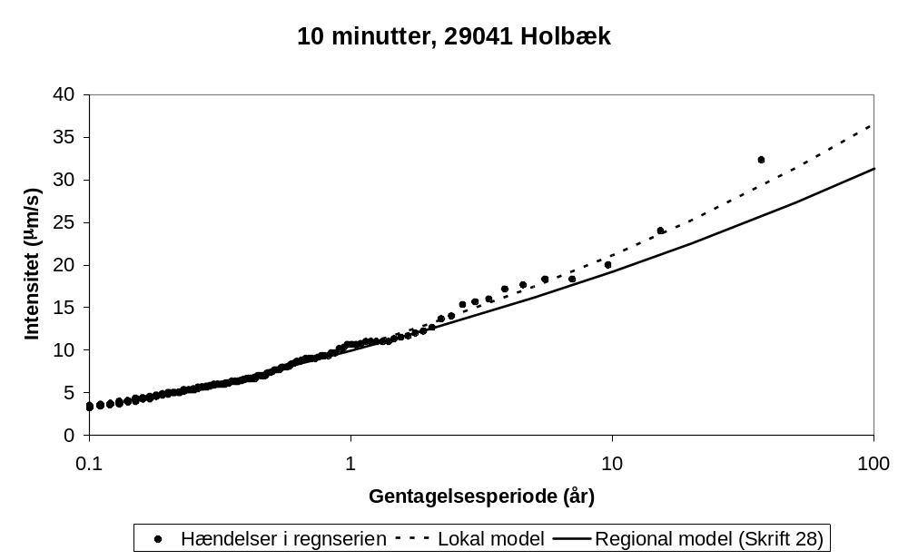
Figur 1. Angivelse af observationer, lokal model og regional model for varigheden 10 minutter for regnserien 29041 Holbæk i perioden januar 1979 – juli 2005 (svarende til de observationer, der indgår i Skrift 28).

Sammenligning med resultaterne for Skrift 28
Ideelt set burde programmet Uvaerdi.jar give præcis samme resultater som Skrift 28 når de lokale modeller beregnes. Det er også meget tæt på for varighederne 30 og 60 minutter. For både kortere og længere varigheder er der nogle forskelle, der skyldes at data til Uvaerdi.jar er udtrukket med WinRegn.exe i stedet for at være beregnet på samme måde som ved udarbejdelsen af Skrift 28. Forskellene forklares kort nedenfor. Forskellene har ikke nogen stor betydning på den beregnede overordnede værdi af f-faktoren, men bør indgå i vurderingen, såfremt man laver en mere detaljeret analyse.

For de korte varigheder vil der være mindre forskelle, der skyldes, at der benyttes udskrifter fra WinRegn.exe, hvor de beregnede intensiteter er angivet med tre decimaler. Ved beregning af den lokale model i forbindelse med Skrift 28 anvendes de beregnede intensiteter præcist. Det indebærer, at når der skal findes et antal hændelser der overskrider en bestemt intensitet vil det variere lidt fordi der for de korte varigheder (som regel) vil være flere hændelser med denne intensitet, når der ”kun” anvendes tre decimaler. Denne effekt ligger klart inden for usikkerheden af estimationen.

For de lange varigheder er forskellen primært forårsaget af forskelle i definitionen af en regnhændelse. For WinRegn.exe anvendes samme krav til tørvejrsperiode uanset dimensionsgivende varighed, typisk 1 time. I skriftet anvendes derimod et krav om en tørvejrsperiode af samme længde som den dimensionsgivende varighed. Det betyder, at WinRegn.exe i nogle tilfælde angiver to dimensionsgivende hændelser hvor der i Skrift 28 kun er medtaget én hændelse. Det vil altid være den største hændelse der indgår i Skrift 28 (!) og derfor vil den lokale model i Uvaerdi.jar (som regel) være baseret på flere hændelser, hvilket alt andet lige medfører en mindre dimensionsgivende intensitet for de små varigheder end i Skrift 28. For store gentagelsesperioder kan man ikke sige noget generelt om forskellen på de estimerede lokale modeller, idet det afhænger af de konkrete hændelser (mere præcist af den estimerede formfaktor). På figur 2 er angivet et eksempel, hvor forskellene er angivet for udvalgte varigheder for regnmåler 29041 Holbæk.

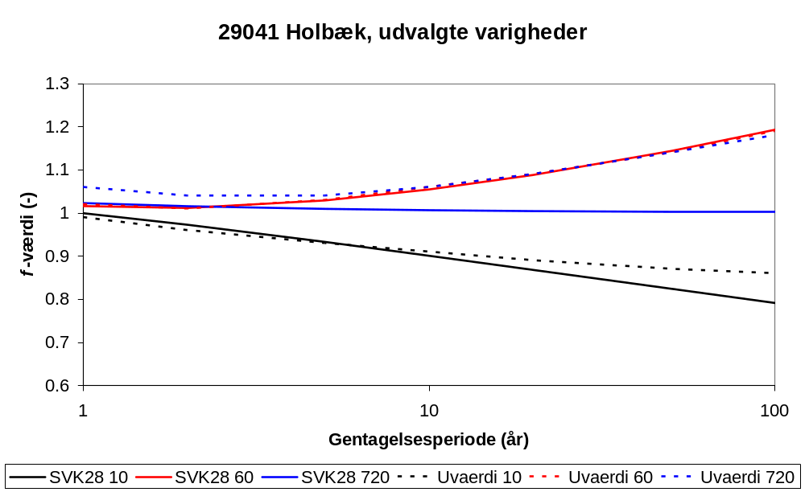
Figur 2. Beregnede f-værdier i henhold til Skrift 28 og programmet Uvaerdi for varighederne 10, 60, og 720 minutter for regnserien 29041 Holbæk. I begge tilfælde baseret på de data der indgår i Skrift 28. Forskellene ved 10 minutter skyldes primært estimationsusikkerhed, mens forskellene ved 720 minutter især skyldes forskelle i definitionen af tørvejr mellem forskellige hændelser. De to røde kurver ligger så tæt at det er vanskeligt at skelne dem fra hinanden.

Programmet er udviklet af forfatterne af nærværende notat, mens finansieringen af udviklingen er foretaget af Odense Vandselskab, Århus Kommune Vand og Spildevand, PH-Consult og COWI.
Det er udskrift fra den nederste type af uddata fra WinRegn der anvendes (Udskriv gentagelsesperioder for maksimale intensiteter). Husk at angive regnseriens faktiske gentagelsesperiode i feltet samt at fjerne nedbørshændelser med 2e-markering fra regnserien inden WinRegn anvendes. WinRegn er udviklet til Window 98 og kan kun anvendes på Windows styresystemer.

